贝加莱安全模块节省控制柜空间
全新贝加莱模块可在一个宽度仅为25 mm的模块单元上提供六个安全继电器
X20SO6530数字量输出模块可在一个X20标准宽度为25 mm的模块单元上提供六个安全继电器，从而使贝加莱可以为需要处理大量浮点数字信号的应用提供经济型、紧凑型解决方案。

为了满足安全要求，必须以适合安全技术的方式评估正向驱动的反馈触点。这种新的X20模块可以对这些数据进行内部评估，从而使六个安全继电器输出与基于半导体的输出一样易于使用。该数字量输出模块具有单通道隔离输出，最大开关容量为230 VAC / 6 A或24 VDC / 6 A。

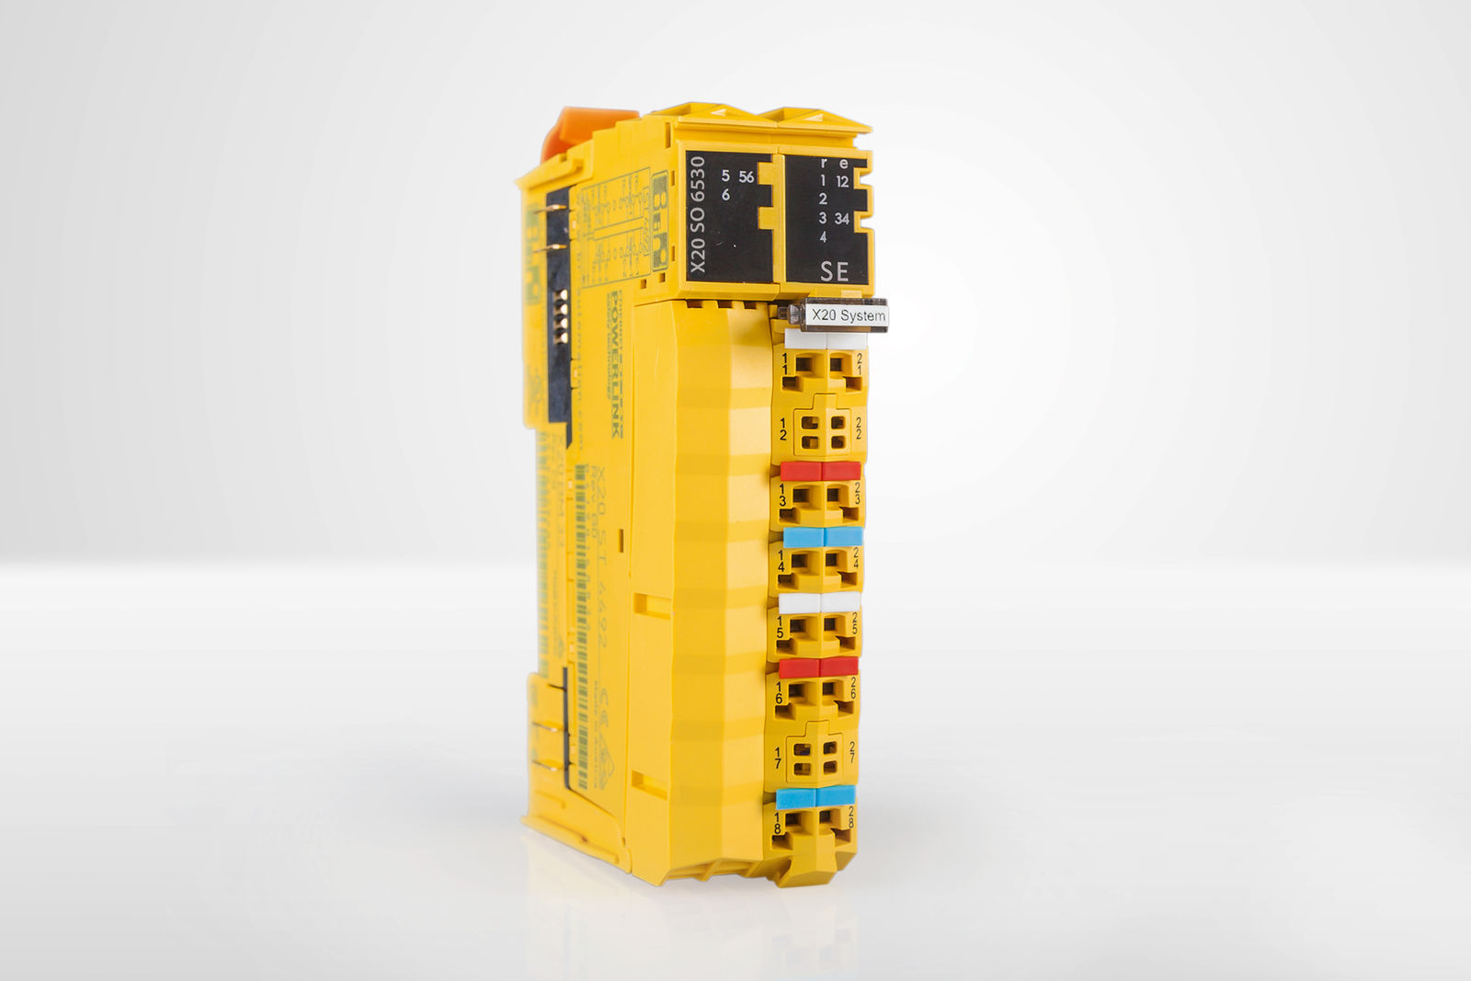
新型X20SO6530数字量输出模块可在一个宽度仅为25 mm的模块单元上提供六个安全继电器。

关于贝加莱
贝加莱是一家总部位于奥地利并在全球拥有分公司的创新型自动化企业。2017年7月，贝加莱成为ABB集团的机械自动化事业部。作为工业自动化领域的全球领导者，贝加莱将前沿技术与领先工程相结合，为几乎每个行业的客户提供面向机器与工厂自动化、运动控制、HMI和集成安全技术的完整解决方案。借助于OPC UA、POWERLINK、openSAFETY等工业物联网通信标准，以及强大的Automation Studio软件开发平台，贝加莱不断重新定义自动化工程的未来。受简化流程和超出客户预期的承诺驱动，贝加莱始终保持创新精神并处于工业自动化领域的前沿。
获取更多信息，请访问www.br-automation.com。

